Приложение 1
Перечень оборудования сенсорной комнаты, используемой в мероприятии «По неведомым дорожкам»
Элементы оборудования сенсорной комнаты | Описание | Психотерапевтический эффект
Настенный ковер «Звездное небо»  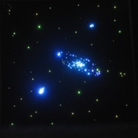 | Это визуально  стимулирующее и  приятное на ощупь  оборудование с вплетенными  фиброоптическими  световолокнами, которое  располагается на стене Сенсорной комнаты. | Используется для тренировки глазодвигательных мышц, для коррекции  психоэмоционального состояния.
Пуфик-кресло  с гранулами  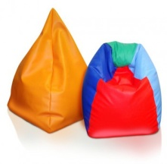 | Дает возможность принять оптимально комфортную позу, которая способствует глубокой мышечной релаксации и  выравниванию психоэмоционального фона. Создает приятное ощущение тепла. Места для сидения и лежания являются необходимой  для Сенсорной комнаты  мебелью для удобства и  комфорта. | Вызывает чувство комфорта, безопасности, спокойствия и  благополучия. Вызывает  положительные эмоции.
Сухой бассейн  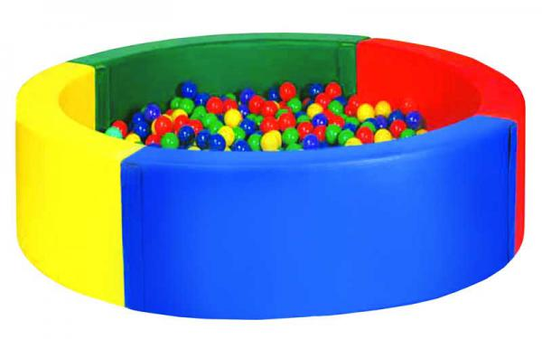 | Квадратный бассейн с мягкими стенками, наполненный пластмассовыми полупрозрачными шариками. Бассейн может использоваться как для релаксации, так и для активных игр. | Дает возможность лучше почувствовать свое тело, создает условия для развития координации движений и создает мягкий массажный эффект, обеспечивая глубокую мышечную релаксацию. Развивает и укрепляет опорно-двигательный аппарат.
Тактильная дорожка  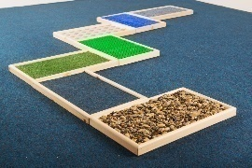 | Представляет собой цепочку, состоящую из различных поверхностей, отличающихся по текстуре и материалу  В наборе: 7 различных панелей тактильной дорожки, размерами 53 x 35 x 6 см каждый. | Направлены на искусственную стимуляцию сенсорного восприятия, В процессе занятий будет тренироваться координация движения, внимание, а также профилактика плоскостопия (массаж ножек) и закаливание. Прогулка по такой дорожке босыми ногами обогащает тактильный опыт ощущениями, которые вызывает покрытие из искусственной травы, наждачной бумаги, металла, плюша, гальки, и т.д.
Тактильная волнистая дорожка  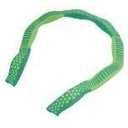 | Представляет собой цепочку, состоящую из различных поверхностей, отличающихся по текстуре и материалу и высоте | Направлены на искусственную стимуляцию сенсорного восприятия, В процессе игры будет тренироваться координация движения, внимание.
Комплект для сенсорных занятий с песком  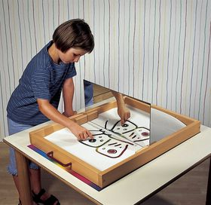 | Комплект включает: ящик-поддон из буковой древесины с дном из небьющегося стекла, 1 кг тонкозернистого белого кварцевого песка, 2 скребка для рисования на песке, приспособление для выравнивания песка. | Предназначен для релаксации, тактильной и зрительной стимуляции и развития воображения, игровой терапии.
Бизикуб – развивающее пособие для детей созданное по методике Марии Монтессори  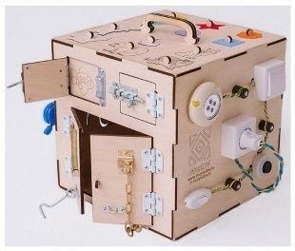 | Это деревянный куб, к которому прикреплены всевозможных предметов, преимущественно с примитивной механикой для тренировки мелкой моторики и наглядно образного мышления.  игровые элементы: геометрические фигуры, выключатели, розетка, телефонный диск, шнуровка, застёжка, пуговицы с петелькой, бегунки, шестеренки, циферблат, счеты, трубка домофона, колесико, дверцы, шпингалеты | Двигая дверные цепочки, бусины, кольца от карниза или замки-молнии ребёнок развивает мелкую моторику рук и изучает заинтересовавшие его предметы. Нейронные сигналы от пальцев рук передаются в мозг, что благоприятно влияет на интеллектуальное, речевое, сенсорное и физическое развитие ребенка.
«Фиолетовый лес» В.В. Воскобовича  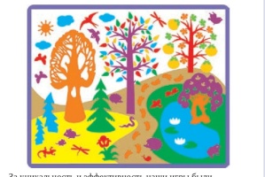 | Состоит из ковролина 2Х1 м., и элементов : небо, дорожка, лужайка, полянка и переносных модулей (озеро, дерево ажурное, дерево фиолетовый ствол, красный ствол, разноцветное дерево, 2 ели, солнышко, золотой плод - 5, лист фигурный - 10, лист ажурный - 10, листы разноцветные 72, облако - 3, следы - 5пар, цветок, бабочка - 2, птица - 3, ласточка, лягушка, мышка - 2, ежик - 2, змейка, ящерица, стрекоза, божья коровка, улитка, лист кувшинки 2, цветок кувшинки, зажимы 10), которые крепятся липучками. | Игровое обучение детей дошкольного возраста. В этой игре реально выстраивается почти весь процесс обучения ребенка.  В результате такой детской игровой деятельности развиваются психические процессы внимания, памяти, воображения, мышления, речи.  Игра создает условия для проявления творчества, стимулирует развитие творческих способностей ребенка.
Умный пол  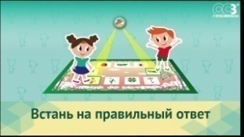 | «ОС3. Умный пол» - это интерактивный пол для проведения групповых занятий в игровой форме с дошкольниками и младшими школьниками. Комплектация:  Пол, проектор, камеры, ноутбук. | «ОСӠ. Умный пол» позволяет организовать обучающий процесс именно в форме игровой деятельности. Дети могут и не заметить, что решают сложные задачи и выполняют обучающие задания. Они просто играют с интерактивным полом и получают от этого огромное удовольствие!
Геоборд  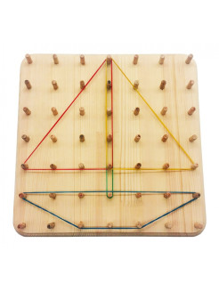 | Геоборд или математический планшет, представляет собой деревянное игровое поле, на котором равномерно распределены колышки. Между ними натягиваются разноцветные резиночки, образуя фигуры, узоры, буквы и цифры. | Развивает когнитивные способности ребенка: пространственное и ассоциативное мышление, внимание, память.  Способствует развитию мелкой моторики рук.  Развивает фантазию и творческий потенциал ребенка.  Формирует познавательные способности ребенка

